**ДОГОВОР АРЕНДЫ №_______**

г. Тюмень «__» _________ 202__ г.

**Государственное автономное учреждение культуры Тюменской области «Тюменское концертно-театральное объединение»**, именуемое в дальнейшем **«АРЕНДОДАТЕЛЬ»,** в лице ________________________________, действующего на основании Устава, с одной стороны, и

**________________________________________,** именуемое в дальнейшем**«АРЕНДАТОР»,** в лице ______________________________________ ,действующего на основании Устава,с другой стороны, а совместно именуемые «Стороны», заключили настоящий Договор (далее - Договор) о нижеследующем:

**1. ПРЕДМЕТ ДОГОВОРА**

1.1. Арендодатель обязуется предоставить за плату во временное владение и пользование Арендатору нижеуказанное недвижимое имущество (далее - Помещение), расположенное на первом этаже в здании структурного подразделения Тюменский драматический театр, по адресу: г. Тюмень, ул.Республики, д.129 (далее - Здание). Площадь Помещения сдаваемого в аренду отмечена маркером на Плане1-го этажа Здания, которое является неотъемлемой частью договора и прилагается к нему (Приложение № 1 к Договору), а также движимое имущество (далее - Оборудование).

1.1.1. Недвижимое имущество:

|  |  |  |  |
| --- | --- | --- | --- |
| Помещение по плану БТИ, площадь кв.м. | Площадь помещений для сдачи в аренду (кв.м) | Арендная плата в месяц, кв. м./ руб., в т.ч. НДС | Стоимость аренды всего помещения в месяц, в т.ч. НДС (руб.) |
| Вестибюль 1 этажа  (часть помещения №5)  39,2 кв.м. | 31,20 | 1 000,00 | 31 200,00 |

1.1.2. Движимое имущество, расположенное в помещениии

|  |  |  |  |  |
| --- | --- | --- | --- | --- |
| № п/п | Наименование | Кол-во, ед. | Цена аренды в месяц за 1 ед. | Цена аренды в мес. за все кол-во |
| 1 | Барный стул DERRY UDC8077 зеленый | 1 | 90,00 | 90,00 |
| 2 | Стул TOPMAX Glam 80152C-V20 розов | 2 | 110,00 | 220,00 |
| 3 | Барный стул MONTY MC110B | 1 | 100,00,00 | 100,00 |
| 4 | Витрина охлаждаемая настольная Jolly 1080.1080*630*1250.Enofrigo | 1 | 1 100,00 | 1 100,00 |
| 5 | Вешалка гардеробная напольная Радуга 1 ВНП 298 Ч, чёрный | 1 | 20,00 | 20,00 |
| ИТОГО: | | | | 1 530,00 |

1.2. Помещение и Оборудование предоставляются АРЕНДАТОРУ для оказания услуг общественного питания.

1.3. Срок аренды составляет 3 года.

Начало срока аренды «___» ____________ 2024 г.

Окончание срока аренды «___» ____________ 2027г.

1.4. На момент заключения Договора Здание, в котором расположеныПомещения и Оборудование, сдаваемые в аренду, принадлежит АРЕНДОДАТЕЛЮ на праве оперативного управления, что подтверждается Свидетельством о государственной регистрации права 72 НМ 894224 от 03.12.2014.

**2. ОБЯЗАННОСТИ И ПРАВА АРЕНДОДАТЕЛЯ**

**2.1. АРЕНДОДАТЕЛЬ обязан:**

2.1.1. Не позднее начала срока аренды, указанного в п.1.3. Договора, предоставить АРЕНДАТОРУ Помещения и Оборудование по акту приема-передачи.

2.1.2. Производить капитальный ремонт Помещений, связанный с общим капитальным ремонтом здания.

2.1.3. Принимать совместно с АРЕНДАТОРОМ все необходимые меры к устранению последствий аварий, происшедших не по вине АРЕНДАТОРА.

2.1.4.Контролировать сохранность и целевое использование Помещения и Оборудования.

2.1.5. Изменять размер арендной платы на основании очередного Отчета об оценке объектов оценки, уведомив АРЕНДАТОРА не менее чем за 1 месяц.

2.1.6. Принять от АРЕНДАТОРА в течение 1 (одного) рабочего дня с даты окончания срока аренды, указанного в п.1.3. Договора, или с даты досрочного расторжения Договора, Помещение и Оборудование по акту приема-возврата.

**2.2. АРЕНДОДАТЕЛЬ имеет право:**

2.2.1.Требовать от АРЕНДАТОРА исполнения обязательств, принятых на себя по договору в полном объеме и надлежащим образом.

2.2.2.Расторгнуть договор досрочно в соответствии с п.8.2.3. Договора уведомив АРЕНДАТОРА не менее чем, за 10 (десять) дней до предполагаемой даты расторжения Договора.

2.2.3. Контролировать целевое использование арендуемого Помещения и Оборудования. При выявлении факта нецелевого использования АРЕНДАТОРОМ арендуемого имущества, АРЕНДОДАТЕЛЬ имеет право в одностороннем порядке расторгнуть настоящий Договор.

**3. ОБЯЗАННОСТИ И ПРАВА АРЕНДАТОРА**

**3.1. АРЕНДАТОР обязан:**

3.1.1. Принять от АРЕНДОДАТЕЛЯ Помещение и Оборудование по акту приема-передачи.

3.1.2. Застраховать Помещение и Оборудование в течение месяца со дня подписания договора. Страховая оценка Помещения и Оборудования не должна быть меньше его остаточной стоимости. Договор страхования должен быть заключен на весь срок аренды. Копия договора страхования (страхового полиса) должна быть направлена в течение 10 календарных дней со дня его заключения АРЕНДОДАТЕЛЮ.

3.1.3. Использовать Помещение и Оборудование исключительно в соответствии с их прямым назначением и в целях, предусмотренных в п. 1.2 Договора.

3.1.4. Не производить реконструкций и перепланировок Помещения без согласия АРЕНДОДАТЕЛЯ.

3.1.5. Своевременно перечислять арендную плату в соответствии с разделом 4 договора.

3.1.6. Безоговорочно принимать меры по устранению последствий аварий, происшедших в Помещениях по своей вине.

3.1.7. Гарантировать наличие всех необходимых документов и лицензий, подтверждающих право заниматься деятельностью, указанной в п.1.2. Договора.

3.1.8.Гарантировать соблюдение своими работниками правил техники безопасности и пожарной безопасности в Помещении и при пользовании Оборудованием.

3.1.9. Обеспечить содержание Помещения и Оборудования в надлежащем техническом и санитарном состоянии в соответствии с требованиями СЭН, в том числе приточно-вытяжные системы, инженерные системы, обеспечивать противопожарную и иную безопасность.

3.1.10. Нести самостоятельноответственность за несоблюдение санитарно-эпидемиологических и противопожарных требований.

3.1.11. Нести самостоятельно ответственность перед АРЕНДОДАТЕЛЕМ и третьими лицами, за ущерб имуществу, причиненный как АРЕНДОДАТЕЛЮ, за вред причиненный здоровью сотрудникам АРЕНДОДАТЕЛЯ, так и третьим лицам, если причинение ущерба или вреда было допущено в результате нарушения работниками АРЕНДАТОРА правил техники безопасности в Помещениях и при пользовании Оборудованием.

3.1.12. Вернуть АРЕНДОДАТЕЛЮ Помещение и Оборудование в течение 1 (одного) рабочего дня с даты окончания срока аренды, указанного в п.1.3. Договора, или даты досрочного расторжения договора, по акту приема-возврата, в состоянии соответствующему его амортизационному сроку эксплуатации, а также в течение 5 (пять) банковских дней уплатить стоимость не произведенного им текущего ремонта, возместить эксплуатационные расходы по окончанию срока действия договора или его досрочного расторжения.

3.1.13. Передать АРЕНДОДАТЕЛЮ безвозмездно все материально воплощенные затраты, связанные с капитально-восстановительным ремонтом, реконструкцией и различными переделками с целью улучшения состояния Помещения, по истечении срока договора, а также при досрочном его расторжении. Стоимость неотделимых улучшений, произведенных АРЕНДАТОРОМ без разрешения АРЕНДОДАТЕЛЯ, возмещению не подлежит.

3.1.14 Предписания, штрафы, выставленные надзорными органами, а также иные выплаты на основании решений контрольных и надзорных органов, а также судебных решений по основаниям, несоответствия действующему законодательству, нарушений норм и правил при использовании арендованного Помещения и Оборудования, в результате виновных действий АРЕНДАТОРА, оплачиваются АРЕНДАТОРОМ в полном объеме, за счет собственных денежных средств. АРЕНДОДАТЕЛЬ не несет расходов, связанных с оплатой указанных предписаний и штрафов.

**3.2. АРЕНДАТОР имеет право:**

3.2.1. Требовать от АРЕНДОДАТЕЛЯ надлежащего выполнения обязательств, принятых им на себя по договору.

3.2.3. Расторгнуть договор досрочно в соответствии с п.8.2.4. Договора уведомив АРЕНДОДАТЕЛЯ не менее чем, за 10 (десять) дней до предполагаемой даты расторжения Договора.

**4. АРЕНДНАЯ ПЛАТА**

4.1. Размер арендной платы за весь период аренды составляет 1 178 280 (один миллион сто семьдесяят восемь тысяч двести восемьдесят) рублей 00 коп., в том числе НДС, **исходя из размера ежемесячной арендной платы** — 32 730 (тридцать две тысячи семьсот тридцать) рублей 0 коп., в том числе НДС.

4.2. В состав арендной платы входят платежи за пользование коммунальными услугами в связи с эксплуатацией объекта недвижимости.

* 1. Арендная плата перечисляется АРЕНДАТОРОМ ежемесячно авансовым платежом до 10-го числа текущего месяца, по реквизитам АРЕНДОДАТЕЛЯ, указанным в разделе 9 Договора.

**5. ПРОЧИЕ УСЛОВИЯ**

5.1. Помещение не может быть предметом залога и на него не может быть обращено взыскание кредиторов АРЕНДАТОРА.

5.2. АРЕНДАТОРУ запрещается сдавать Помещение и Оборудование в субаренду.

5.3. Реорганизация АРЕНДОДАТЕЛЯ не является основанием для изменения условий или расторжения договора.

5.4. Договор подлежит досрочному расторжению в случае ликвидации и иного вида прекращения деятельности АРЕНДАТОРА.

5.5. Изменение условий договора оформляется дополнительным соглашением, подписанным Сторонами.

5.6.Взаимоотношения сторон, не урегулированные договором, регулируются действующим законодательством.

5.7. Вопросы, связанные с содержанием и эксплуатацией Помещения, за исключением возмещения расходов на оплату коммунальных платежей, регулируются между АРЕНДОДАТЕЛЕМ и АРЕНДАТОРОМ соответствующими договорами, заключенными после заключения настоящего договора аренды.

**6. ОТВЕТСТВЕННОСТЬ СТОРОН**

6.1. В случае неисполнения или ненадлежащего исполнения своих обязательств по договору стороны несут ответственность в соответствии с законодательством Российской Федерации.

6.2. За просрочку перечисления арендной платы АРЕНДАТОР уплачивает пени в размере 0,1 % от ежемесячного размера арендной платы.

6.3. В случае, если Помещениями Оборудованиюнанесен ущерб по вине,как АРЕНДАТОРА так и третьих лиц, то АРЕНДАТОР самостоятельно возмещает причиненный ущерб, осуществляет необходимый ремонт и восстановление переданного ему имущества, или уплачивает Арендодателю расходы по ремонту и штраф в размере 10 % от ежемесячного размера арендной платы.

6.5. За использование Помещения и Оборудования не по назначению, передачу его в субаренду, АРЕНДАТОР облагается штрафом в трехкратном размере установленной месячной арендной платы при одновременном расторжении договора.

6.6. При установлении АРЕНДОДАТЕЛЕМ факта использования АРЕНДАТОРОМ помещений или имущества АРЕНДОДАТЕЛЯ, не предусмотренных настоящим договором, АРЕНДАТОР оплачивает АРЕНДОДАТЕЛЮ штраф в размере 100% от ежемесячного размера арендной платы. При этом АРЕНДОДАТЕЛЬ имеет право на расторжение настоящего договора в одностороннем порядке.

6.7. Оплата неустойки (штрафы и пени), установленной договором, не освобождает АРЕНДАТОРА от выполнения обязательств или устранения нарушений, а также от возмещения убытков, причиненных неисполнением или ненадлежащим исполнением обязательств, предусмотренных настоящим договором.

6.8. Стороны освобождаются от ответственности за частичное или полное невыполнение обязательств по настоящему Договору, если обстоятельства их повлекшие являются следствием непреодолимой силы и носят чрезвычайный непредвиденный для Сторон характер, такие как пожары, наводнения, землетрясения, взрывы, забастовки, нарушения общественного порядка, действия органов государственной власти и управления и т.п. (ФОРС-МАЖОР).

**7. АНТИКОРРУПЦИОННАЯ ОГОВОРКА**

7.1. Каждая из сторон настоящего договора подтверждает, что ни сама сторона, ни ее руководство или работники не предлагали, не обещали, не требовали, не принимали деньги, ценные бумаги, иное имущество или услуги, связанные с заключением или исполнением договора.

7.2. Стороны обязуются в течение всего срока действия договора и после его истечения принять все разумные меры для недопущения действий, указанных в п.7.1Договора, в том числе со стороны руководства или работников сторон, третьих лиц.

7.3. Стороны обязуются соблюдать, а также обеспечивать соблюдение их руководством, работниками и посредниками, действующими по договору, настоящей оговорки, а также оказывать друг другу содействие в случае действительного или возможного нарушения ее требований.

7.4. Сторонам договора, их руководителям и работникам запрещается:

7.4.1. Передавать или предлагать денежные средства, ценные бумаги или иное имущество, безвозмездно выполнять работы (оказывать услуги) и т. д. представителям публичных органов власти, должностным лицам, лицам, которые являются близкими родственниками представителей публичных органов власти или должностных лиц, либо лицам, иным образом связанным с государством, в целях неправомерного получения преимуществ для сторон договора, их руководства, работников или посредников, действующих по договору.

7.4.2. Передавать или предлагать денежные средства, ценные бумаги или иное имущество, безвозмездно выполнять работы (оказывать услуги) и т. д. работникам или руководству другой стороны с целью обеспечить совершение ими каких-либо действий в пользу стимулирующей стороны.

7.4.3. Совершать иные действия, нарушающие действующее [антикоррупционное законодательство](garantF1://12064203.0)РФ.

7.5. В случае возникновения у стороны договора подозрений, что произошло или может произойти нарушение каких-либо положений настоящей оговорки, соответствующая сторона

обязуется уведомить другую сторону об этом в письменной форме. Указанная сторона имеет право приостановить исполнение обязательств по договору до получения подтверждения от другой стороны, что нарушение не произошло или не произойдет.

Подтверждение должно быть направлено в течение пяти рабочих дней с даты получения письменного уведомления.

7.6. В случае если нарушение одной из сторон настоящей оговорки подтвердится, другая сторона имеет право расторгнуть договор в одностороннем порядке, направив письменное уведомление о расторжении.

7.7. В отношении третьих лиц (посредников) стороны обязуются:

7.7.1. Проинструктировать их о неприемлемости коррупционных действий и нетерпимости участия в каком-либо коррупционном действии, связанном с исполнением договора.

7.7.2. Не привлекать их в качестве канала для совершения коррупционных действий.

7.7.3. Не осуществлять им выплат, превышающих размер соответствующего вознаграждения за оказываемые ими законные услуги.

**8. СРОК ДЕЙСТВИЯ ДОГОВОРА**

8.1. Договор вступает в силу сдаты его государственной регистрации в Федеральной службе государственной регистрации, кадастра и картографии, и действует до «__» ___________ 2027 г. Течение срока аренды по Договору наступает с момента подписания Сторонами акта приема-передачи.

8.2. Договор может быть расторгнут досрочно в следующих случаях:

8.2.1. по решению Арбитражного суда

8.2.2. по взаимному соглашению сторон

8.2.3. в одностороннем порядке по инициативе АРЕНДОДАТЕЛЯ по причине:

- факта выявленного согласно п.п. 6.5 и 6.6. Договора;

- систематических (два и более) нарушений АРЕНДАТОРОМ условий договора;

- систематических (два и более) не исполнения АРЕНДАТОРОМ обязательств, принятых на себя по договору.

- установления факта нецелевого использования Помещения и Оборудования.

8.2.4. в одностороннем порядке по инициативе АРЕНДАТОРА по причине:

- систематических (два и более) нарушений АРЕНДОДАТЕЛЕМ условий договора;

- систематических (два и более) не исполнения АРЕНДОДАТЕЛЕМ обязательств, принятых на себя по договору.

**9 . ПОРЯДОК РАЗРЕШЕНИЯ СПОРОВ**

9.1. Все споры или разногласия, возникающие между сторонами по Договору или в связи с ним, разрешаются путем переговоров между сторонами.

9.2.В случае невозможности разрешения разногласий путем переговоров они подлежат рассмотрению в Арбитражном суде Тюменской области.

9.3. Во всем остальном, не предусмотренном Договором, стороны будут руководствоваться законодательством Российской Федерации.

**10. ЗАКЛЮЧИТЕЛЬНЫЕ ПОЛОЖЕНИЯ**

10.1. Договор составлен в 3-х экземплярах, имеющих одинаковую юридическую силу, по одному для каждой из сторон, один экземпляр Федеральной службе государственной регистрации, кадастра и картографии для регистрации договора.

10.2. Любые изменения и дополнения к Договору, его расторжение и прекращение имеют силу только в том случае, если они оформлены в письменном виде, подписаны обеими сторонами, и зарегистрированы в порядке, предусмотренном действующим законодательством.

1. **АДРЕСА И БАНКОВСКИЕ РЕКВИЗИТЫ СТОРОН**

|  |  |
| --- | --- |
| **Арендодатель:** | **Арендатор:** |
| **ГАУК ТО «Тюменское концертно-театральное объединение»** |  |
| Юридический адрес: 625048,  г. Тюмень, ул. Республики, 129 строение 1  Почтовый адрес: 625048,  г. Тюмень, ул. Республики, 129  ИНН 7203308040 КПП 720301001  ОГРН 1147232017547  Департамент финансов Тюменской области  (ГАУК ТО «Тюменское концертно-театральное объединение»,  л/с ЛС000151131ТКТО (КФО 2, КФО 3, КФО 4), л/с ЛС000161131ТКТО (КФО 5))  Отделение Тюмень Банка России//УФК по Тюменской области г. Тюмень  БИК 017102101  К/счет 40102810945370000060  Расчетный счет: 03224643710000006700  __________________ |  |
|  |  |

|  |
| --- |
| Приложение №1 |
| к договору аренды |
| № от «___» __________ 202___ г. |

**ПЛАН**

**1-го этажа здания «Тюменский драматический театр»,**

**по адресу г.Тюмень, ул.Республики, д.129**

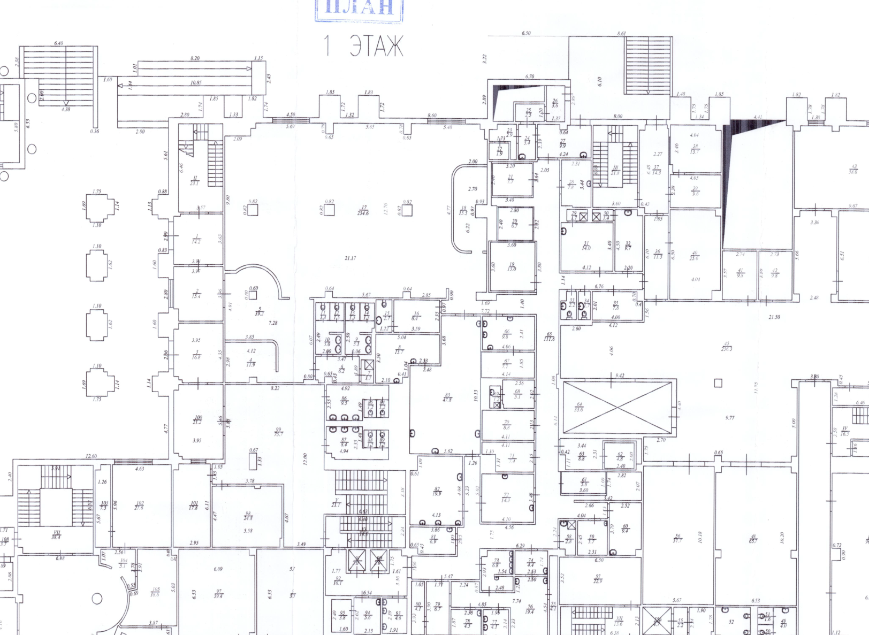

ПОДПИСИ СТОРОН:

|  |  |
| --- | --- |
| Арендодатель:  __________________ | Арендатор:  __________________ |